**EL CORO JUVENIL DEL ORFEÓN PAMPLONÉS OFRECERÁ   
UNA EXPERIENCIA ARTÍSTICA POR LAS SALAS EXPOSITIVAS   
DEL MUSEO UNIVERSIDAD DE NAVARRA**

*“Musicae Artis” se celebrará el 26 de marzo, como concierto previo a la Semana Santa, e introduce la música sacra en las salas expositivas del Museo*

*Pamplona, 23 de marzo 2015*.- El Coro Juvenil del Orfeón Pamplonés ofrecerá el 26 de marzo, próximo a las fechas de Semana Santa, una experiencia artística por las salas expositivas del Museo Universidad de Navarra. Producida en colaboración con el Orfeón Pamplonés, el Conservatorio Superior de Música de Navarra y el Conservatorio Profesional de Música Pablo Sarasate, “Musicae Artis” traslada las artes escénicas a los espacios expositivos para fusionar todo el conjunto de las artes presentes en el Museo. El acto se ha presentado hoy por la mañana en la Sala 4 del Museo y han intervenido el director del Museo, Jaime García del Barrio, el gerente del Orfeón Pamplonés, Joaquín Romero y el director del Conservatorio Profesional de Música Pablo Sarasate, Asier Peláez.

En su intervención, Jaime García del Barrio ha destacado las siguientes ideas:

* El Museo quiere promover actividades que consigan la **fusión** de las diferentes **artes**: las escénicas con las plásticas, en este caso. Durante dos horas, **todo el museo se convierte en un auditorio** peculiar.
* Y hacerlo en relación con otras **instituciones** de la comunidad más cercana, sin olvidar la proyección nacional e internacional. Compartimos esta visión especialmente con el Orfeón Pamplonés.
* Oportunidad de las fechas elegidas. “Musicae Artis” es una representación en torno a la **Semana Santa**.
* El Museo quiere promover la formación de **jóvenes**. El concierto será representado –coro e instrumentos- por gente joven (coro juvenil), estudiantes del orfeón y los dos conservatorios.
* Esta colaboración será la **primera de muchas** en el ámbito artístico.
* También ha llevado a la creación de un convenio que haga estable y duradero el acceso al Museo de los miembros del Orfeón y los conservatorios. Todos ellos estarán informados de la programación y se les facilitará el **acceso en condiciones económicas ventajosas**.

Por su parte, Joaquín Romero ha explicado lo que ha supuesto para el Orfeón esta experiencia conjunta con el Museo Universidad de Navarra. “Esta será la primera de muchas colaboraciones para no solo celebrar el 150 aniversario del Orfeón sino también la inauguración del Museo”, ha señalado Romero. Sobre las piezas que se interpretarán, ha anunciado que se trata de una selección del amplio repertorio habitual del coro juvenil , “comparten el denominador de la pasión de Jesucristo”. “Se trata de que este evento sea un paseo para la reflexión, para la espiritualidad, para encontrarnos con un espacio, un arte y con nosotros mismos”. Asimismo, Romero ha anunciado las siguientes colaboraciones, especialmente con la Orquesta.

Asier Peláez, director del Conservatorio Profesional de Música Pablo Sarasate, ha comentado cuál es el papel de los conservatorios en la formación musical de los jóvenes que compaginan sus estudios con la música, ha presentado a los alumnos de los conservatorios que intervendrán, así como su visión de lo que supone “Musicae Artis” en la trayectoria musical de ambas instituciones. “Queremos conjugar educación y cultura, juventud y pasión por el arte; y también queremos proyectar a la sociedad lo que hacemos. Por eso estamos encantados de colaborar con el Museo”, ha afirmado Peláez.

Dirigido por Juan Gainza, el Coro Juvenil del Orfeón Pamplonés está compuesto por jóvenes entre los 17 y 23 años, y es unos de los tres coros de chicos y chicas del Orfeón Pamplonés, una de las instituciones más antiguas y vivas de Europa que este año cumple su 150 aniversario. “He escogido un repertorio relacionado con la Semana Santa. Se podrán escuchar corales de Bach: uno de ellos es un coro de la Pasión según San Mateo, del proceso de Jesucristo hasta llegar a la Cruz. También interpretaremos, entre otras, dos obras que son una "pater meus", que hace referencia al momento en que Jesús que está crucificado”, ha explicado Gainza.

Otros intérpretes que participarán durante la actuación son más de una decena de alumnos del Aula de Canto del Conservatorio Profesional de Música Pablo Sarasate, un cuarteto de alumnos del Aula de Música de Cámara del Conservatorio Superior de Música de Navarra y dos alumnos de piano del mismo centro.

“Musicae Artis” constará de dos partes, la primera se desarrollará a través de un itinerario por las salas expositivas y la segunda se realizará en el teatro. Los asistentes podrán adquirir entradas por el precio de 5€. Se han organizado dos sesiones, una que comienza a las 19h y otra a las 19.30h. Para los dos grupos, la función termina en el teatro y tiene una duración de 110 min. La venta de entradas se realiza en la web del Museo (museo.unav.edu), en taquilla o llamando al 948 425 700.

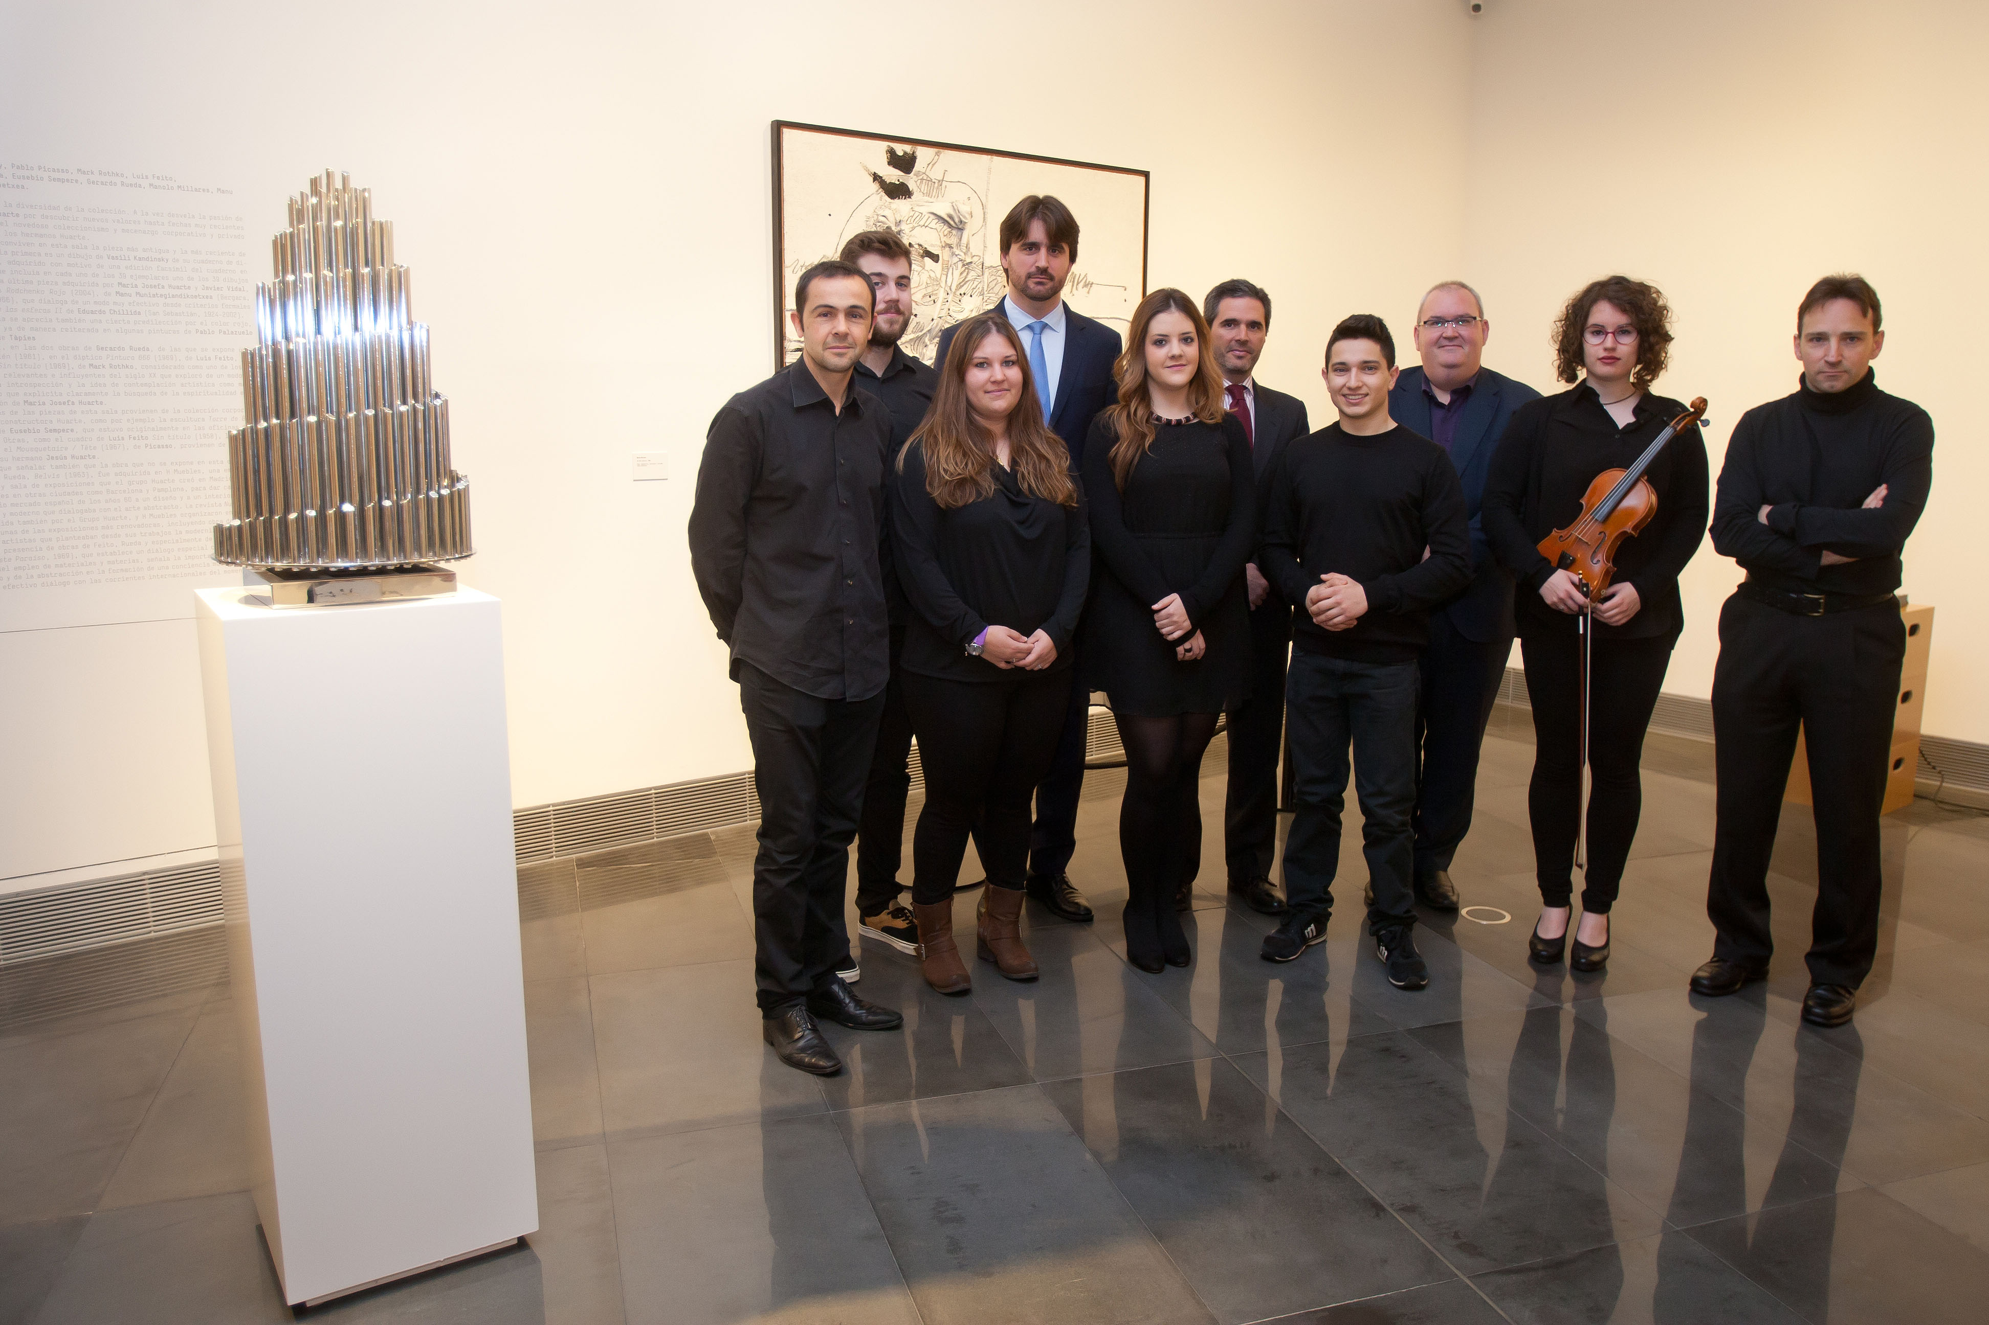

**De izda a dcha, primera fila**: Juan Gainza, director del Coro Juvenil, Ana Arzoz, miembro del Coro Juvenil, Carla Satrústegui, alumna de Canto, Joseba Ceberio, alumno de Canto, Lorena Texeira, alumna de Violín y Daniel Gutiérrez Profesor y Pianista. **Segunda fila**: Daniel Sánchez Jr., miembro del Coro Juvenil, Asier Peláez, director del Conservatorio Profesional de Música Pablo Sarasate, Jaime García del Barrio, Director del Museo y Joaquín Romero, gerente del Orfeón Pamplonés.

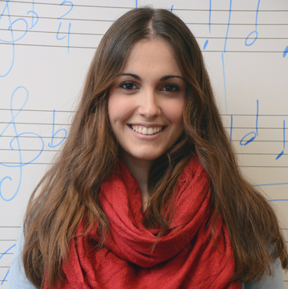**Raquel Monforte, 3º Derecho**

“Entré en el Coro Juvenil hace cuatro años. Espero que podamos llegar cada vez a más personas y conseguir captar la atención del sector juvenil en el ámbito musical. Creo que la actuación en el Museo va a ser bastante llamativa, no habíamos hecho nada parecido antes. Me gustaría que viniese mucha gente y que no fuese una actuación fugaz, que dejase indiferentes a los que acudan. Pero sobre todo, espero que disfruten y sientan la música. Eso es lo que buscamos transmitir”.

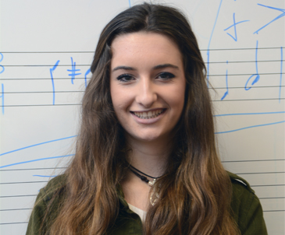**Silvia Beunza, 1º de Magisterio y Pedagogía**

“Este es mi primer año en el Coro Juvenil, pero ya llevo 10 en el Orfeón Pamplonés. Pienso que nuestro concierto sorprenderá a los asistentes, pues el modo en que vamos a interpretarlo no es habitual. Espero que todo el que venga a vernos disfrute tanto como nosotros lo hacemos con la música, y que consiga pasar un buen rato con la mezcla de dos cosas tan importantes, como son la música y el arte”.

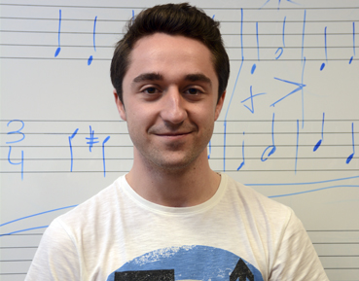**Miguel Pascual, 2º de ADE y Derecho Bilingüe**

“Llevo 14 años cantando en el Orfeón y 3 cantando en el Coro Juvenil. Sin tener ni medio año de vida, que el Museo haya contado con nosotros supone una satisfacción muy grande. Me lo tomo como un concierto que voy a cantar en mi casa. Confío en que dejemos con la boca abierta a todas las personas que vengan a escucharnos. Si por algo la música levanta pasiones en el mundo, es por lo que transmite y hace sentir. Creo que si algo hacemos bien en el Coro Juvenil es expresar al máximo lo que la música contiene”.

Más información:

<http://museo.unav.edu/web/museo/programacion/artes-escenicas/detalle-artes-escenicas?eventId=5461117>

**Programa**

**PARTE I**

Itinerario musical por las salas del museo. Se interpretan, de manera simultánea, las siguientes obras:

PLANTA 0

|  |  |  |
| --- | --- | --- |
| Sala 1 | “*Ich folge*” de la *Pasión según San Juan*, J.S. Bach | Soprano, flauta travesera y piano. 3´45´´ |
| Sala 3 | “*Peccator Videbit*” del Beatus Vir, A. Vivaldi | Tenor, flauta travesera y piano. 3´ |
| Sala 4 | “*Pie Jesu”*, A. Ll. Webber | Soprano, violín y piano. 2´50´´ |

Se interpretan tres obras de forma secuencial:

PLANTA 0

|  |  |  |
| --- | --- | --- |
| Sala 1 | “*Pie Jesu”* del *Requiem*, G. Faure | Soprano y piano. 3´ |
| Sala 3 | “*Rimanti in pace*”, G. Carissimi | Soprano, mezzosoprano y piano. 2´20´´ |
| Sala 4 | “*Vidit suum dulcem natum*” del *Stabat Mater*, G.B. Pergolesi | Soprano y piano. 3´30´´ |

PLANTA -1

Música en corredores expositivos:

*Quatour por la fin du temps*, O. Messiaen (20´)

* *Nº1 Liturgie de Cristal*
* Nº2 *Vocalise, pour L’Angel qui annonce la fin du temps*
* *Nº6 Danse de la Fureur, por les 7 trompettes*

**PARTE II**

En el teatro:

“*Allemande*” de la *Partita nº 4 BWV 828 en D Mayor*, Bach. 6´

“*Largo Appasionato*” de la *Sonata nº 2 Op.2*, Beethoven. 7´30´´

“*Intermezzo nº 4*”, de la *Fantasía Op. 116*, Brahms. 4´30´´

Estas obras se tocarán consecutivamente y se repetirán hasta la llegada del segundo grupo al auditorio. Después, se interpretarán dos obras de solistas, por

parte de alumnos del conservatorio, y posteriormente cuatro obras por parte del coro juvenil del Orfeón Pamplonés. (20 ´)

“*Stabat Mater Dolorosa*”, nº 1 del *Stabat Mater*, G.B. Pergolesi. 4´

Soprano y mezosoprano

“*Ave María*”, G. Caccini. 3´40´´

Soprano y piano

Coro y piano:

“*Pater Meus*”, A. Tucapsky. 2´15´´

“*O sacrum convivium*”, L. Molfino. 2´15´´

“*Erkenne mich, mein hüter*” de la *Pasión según San Mateo*, J.S. Bach. 1´

“*Wohl mir das Ich Jesum habe*” de la *Cantata BWV 147*, J.S. Bach. 2´50´´

MÁS INFORMACIÓN:

museo.unav.edu

Elisa Montserrat María Zárate  
Directora de Comunicación y Desarrollo Comunicación  
[emontse@unav.es](mailto:emontse@unav.es) [mzarateg@unav.es](mailto:mzarateg@unav.es)  
637 53 28 26 948 425 600 Ext. 803161